《数字电子技术基础实验》课程

实验报告

实验项目：同步计数器

|  |  |  |  |
| --- | --- | --- | --- |
| 姓 名： | 白文强 | 学 号： | 20191060064 |
| 学 院： | 信息学院 | 专 业： | 计算机科学与技术 |
| 指导教师： | 聂仁灿 | 日 期： | 2020年12月12日 |

1. **实验目的**

1. 掌握如何利用JK-FF触发器设计并测试一个同步计数器。

2. 掌握如何利用D-FF触发器设计并测试一个同步计数器。

1. **实验仪器**

1. JK-FF

2. D-FF

1. **实验内容的基本理论**

1. **实验内容及数据**

1. 一个3位格雷码计数器的设计与测试

利用JK-FF触发器设计并测试一个3位格雷码同步计数器.

（1）请分步骤地介绍如何利用JK-FF触发器设计并测试一个3位格雷码同步计数器。

第一步:画出状态转换图：

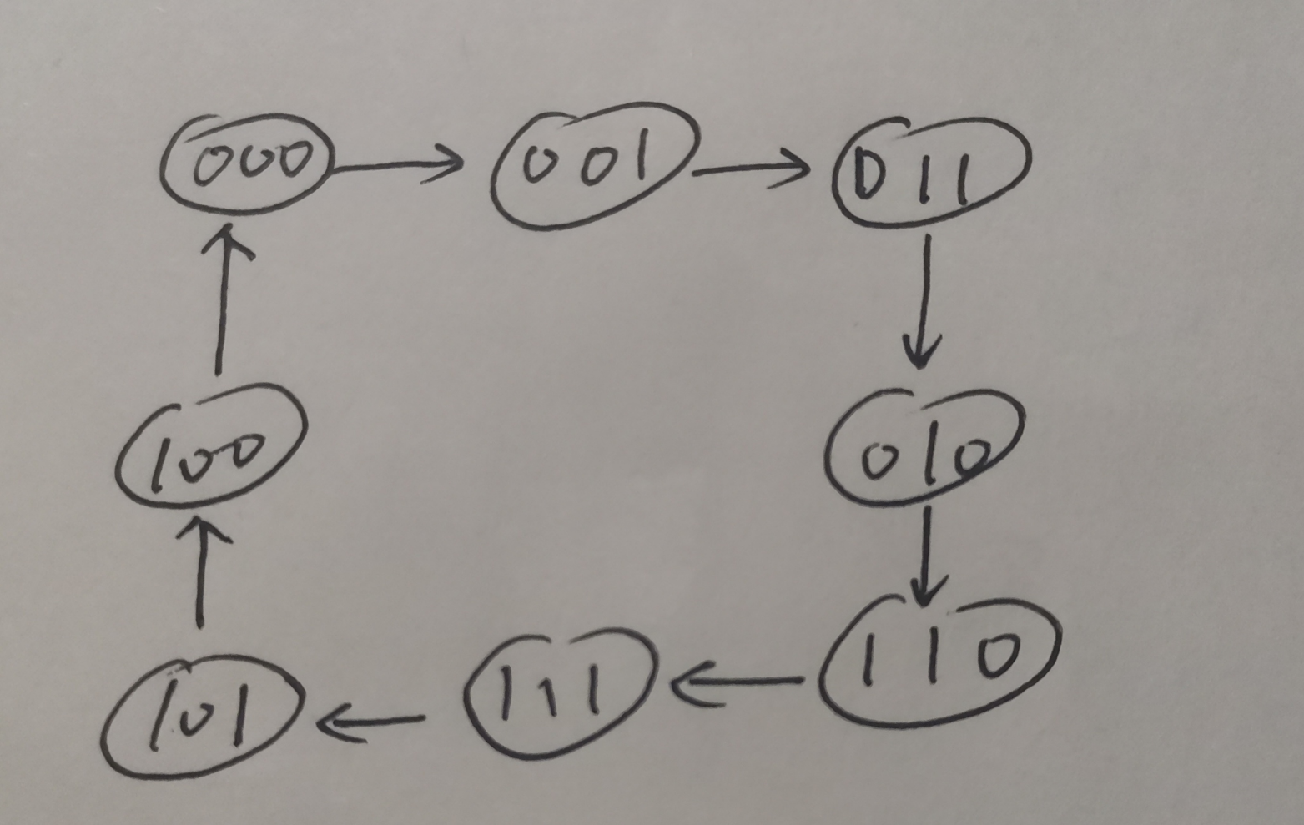

第二步:画出卡诺图

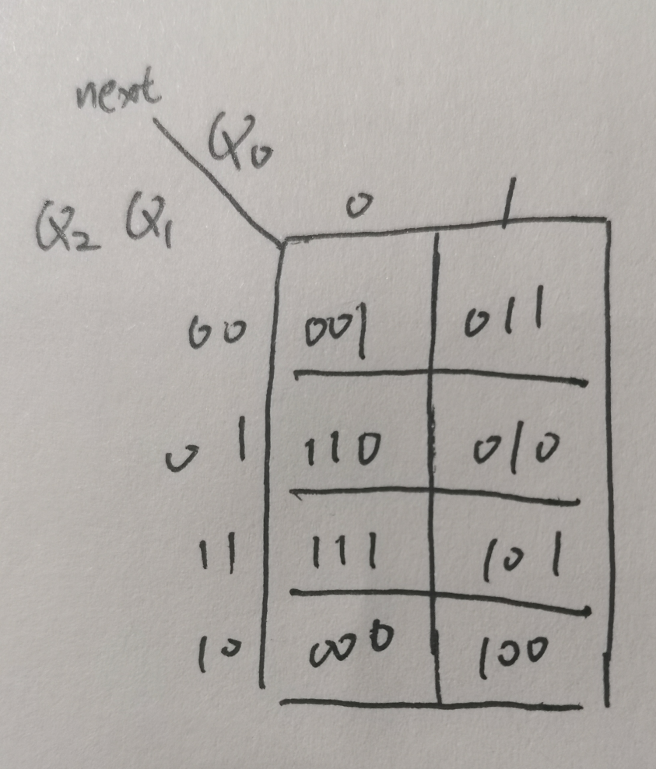

第三步：化简卡诺图，得到JK 的表达式

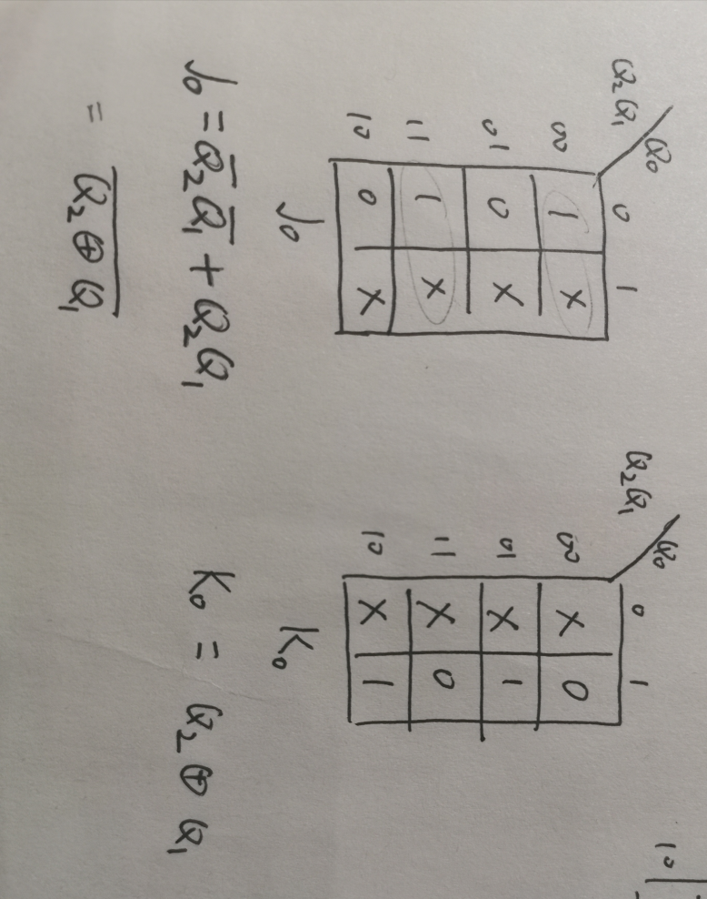

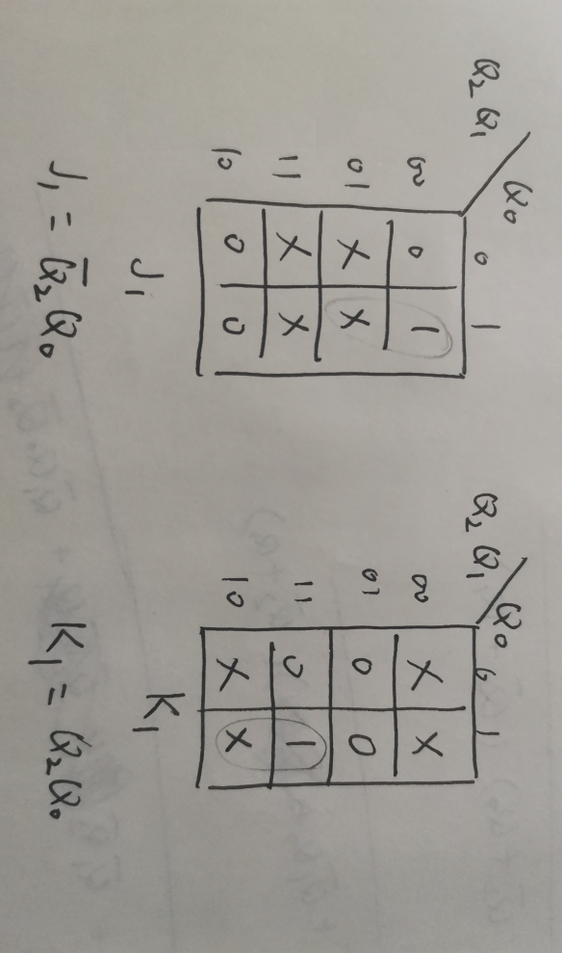

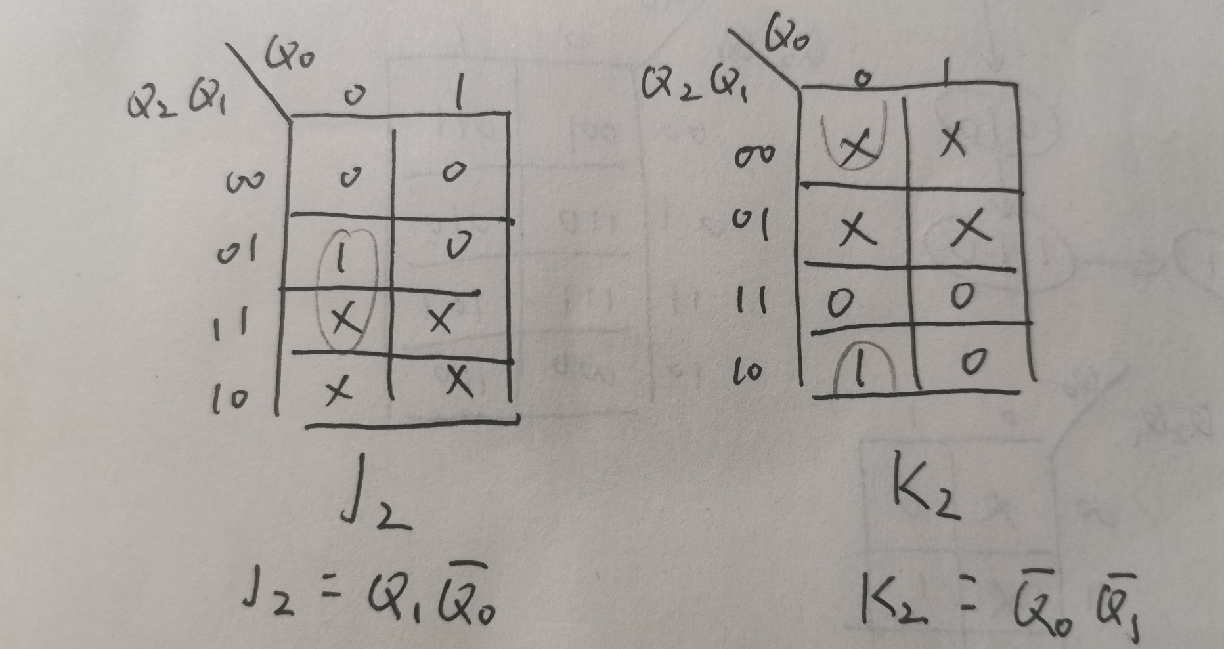

（2）在Quartus中实现所设计的3位格雷码同步计数器。

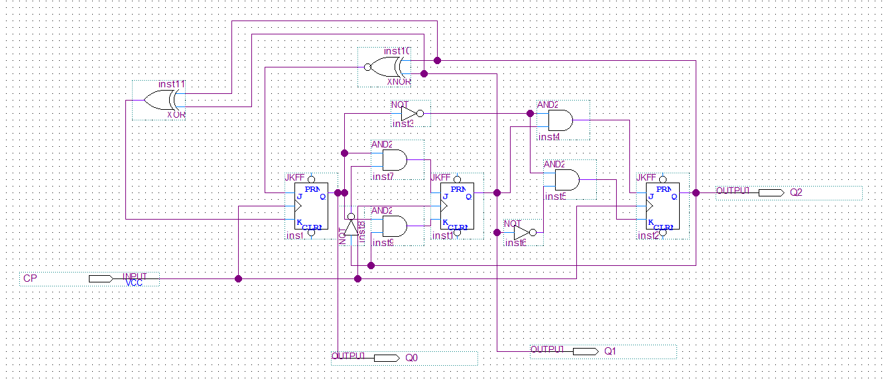

（3）输入时钟信号, 测试并记录各JK-FF触发器输出波形。

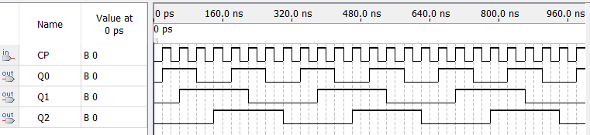

2、一个具有不规则计数序列的计数器设计与测试

对一个不规则计数序列 1, 3, 5, 7，请利用D-FF设计一个支持该计数序列的计数器

（1）请分步骤地介绍如何利用D-FF触发器设计并测试一个3位格雷码同步计数器。

第一步:画出状态转换图：

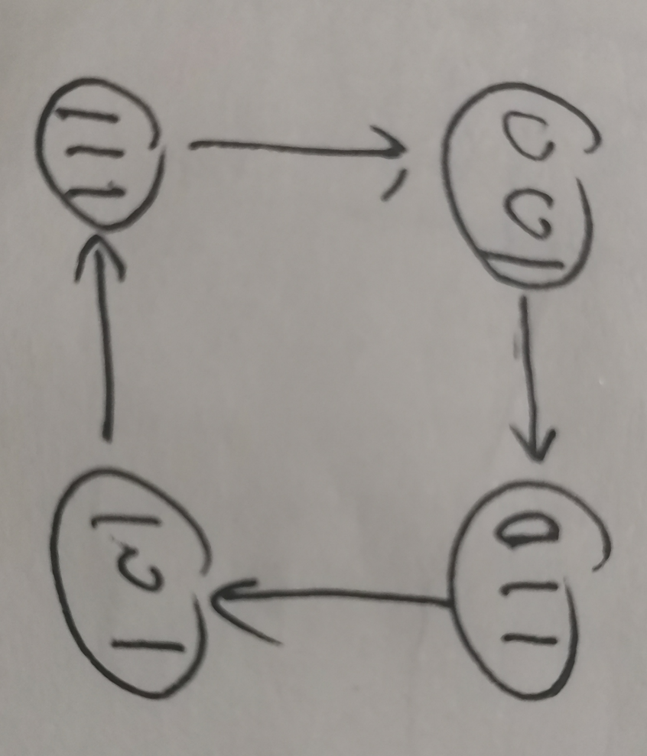

第二步:画出卡诺图

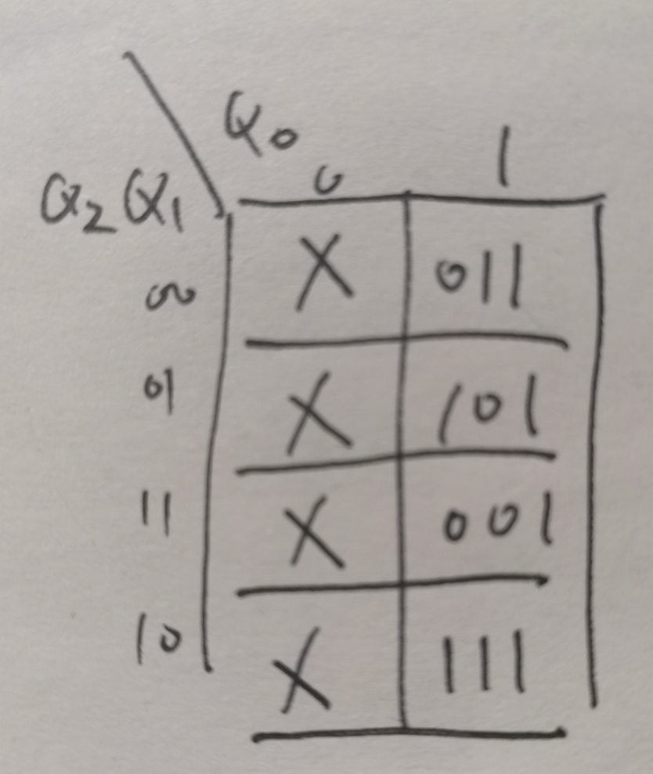

第三步：化简卡诺图，得到D 的表达式

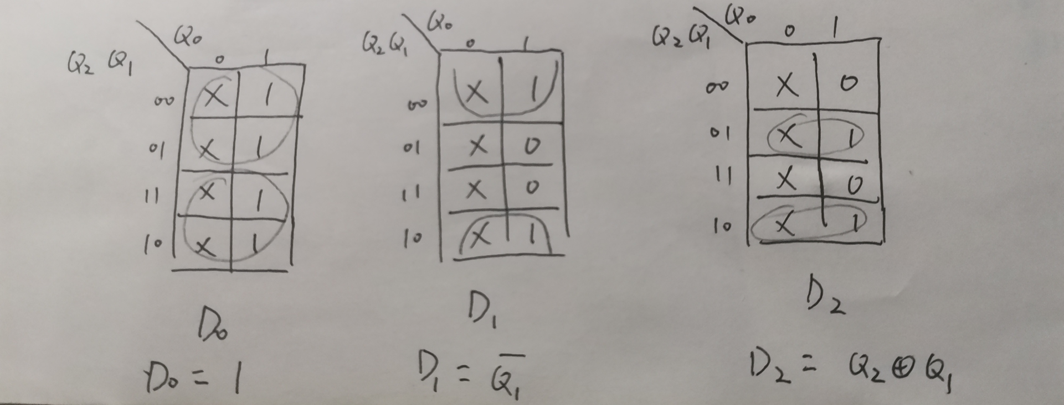

(2) 在Quartus中实现所设计的同步计数器。

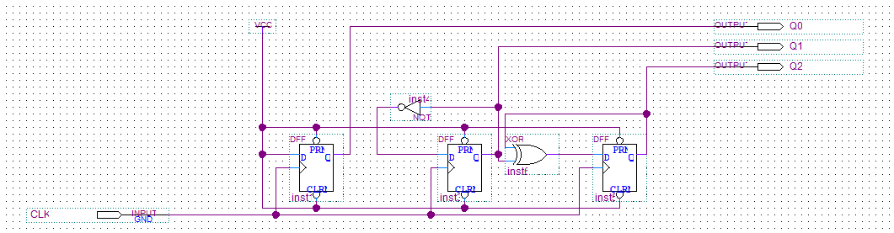

(3) 输入时钟信号, 测试并记录各D-FF触发器输出波形。

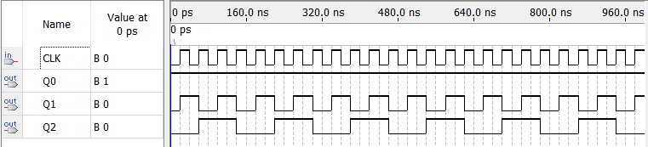

3. 一个3位二进制同步计数器的设计与测试

(1)一个3位二进制同步计数器能够产生一个从0到7的二进制计数序列。

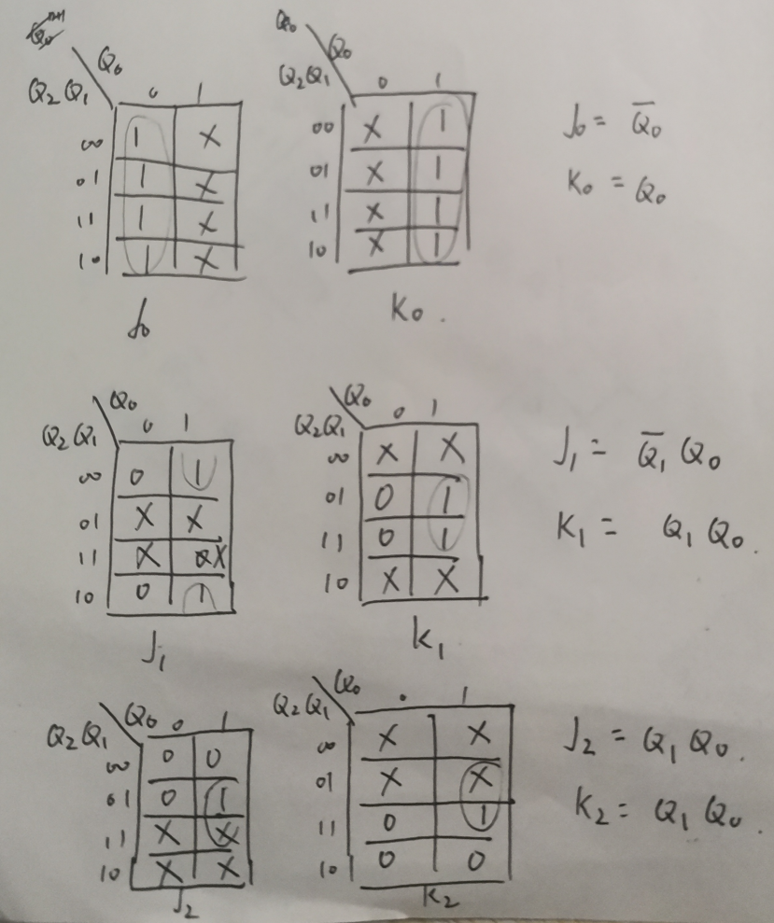

在Quartus中利用JK-FF触发器设计一个3位二进制同步计数器。

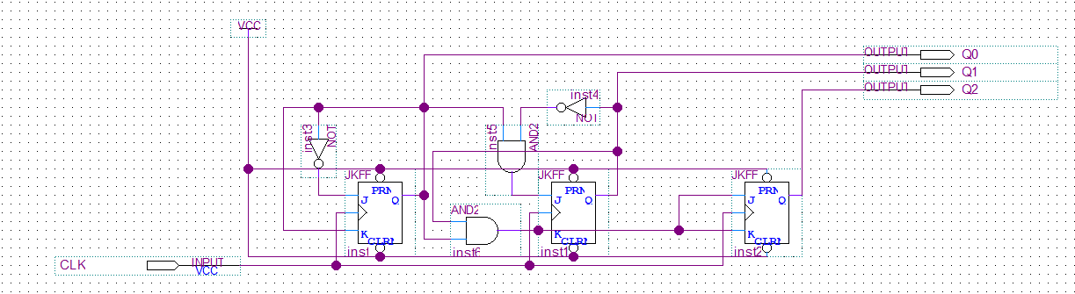

同时，输入时钟信号, 测试并记录各JK-FF触发器输出波形。

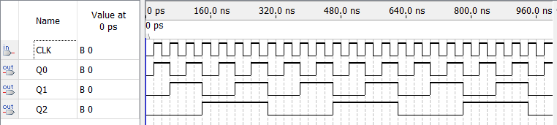

(2) 在Quartus中利用D-FF触发器设计一个3位二进制同步计数器。

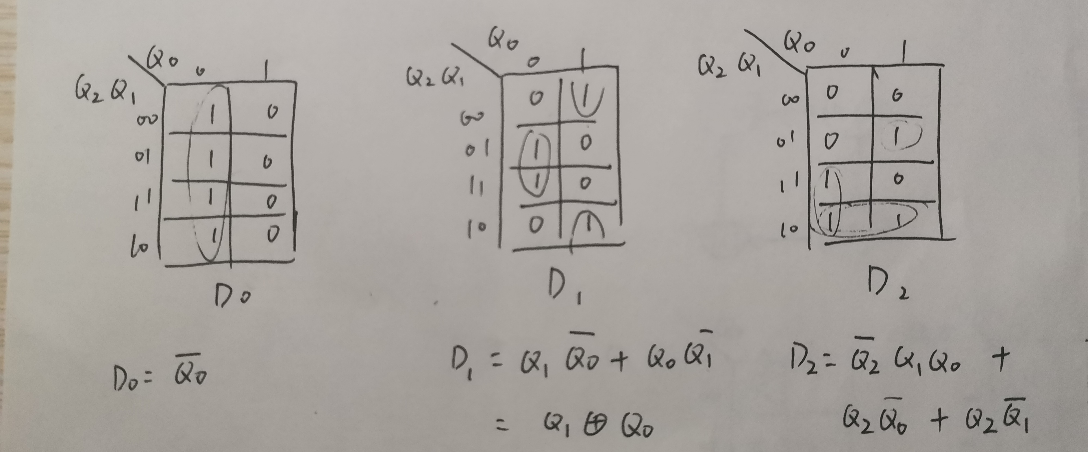

$$k$$

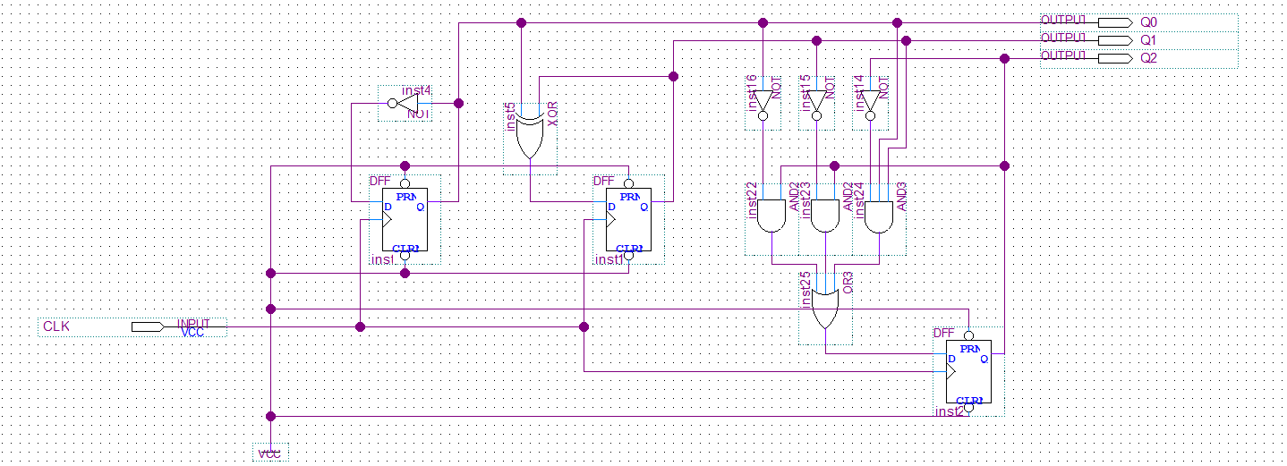

同时，输入时钟信号, 测试并记录各D-FF触发器输出波形。

